SFATURI PENTRU PĂRINȚI ȘI COPII

1. Absența febrei nu exclude infecția cu COVID-19!  
2. Mă spăl pe mâini timp de 20 de secunde sau îmi dezinfectez  
mâinile cu antiseptic pe baza de alcool:  
✅după folosirea transportului sau a spațiului public;  
✅după ce ajung la grădiniță sau acasă ;  
✅după tuse sau strănut;  
✅după vizitarea toaletei;  
✅după ce am atins obiecte străine (mânerul ușii,  
ferestrei etc.);  
✅înainte de a lua masa;  
✅înainte de a schimba masca de protecție;  
✅atunci când mâinile sunt vizibil murdare.  
3. Nu merg la GRĂDINIȚĂ dacă am semne de răceală!

[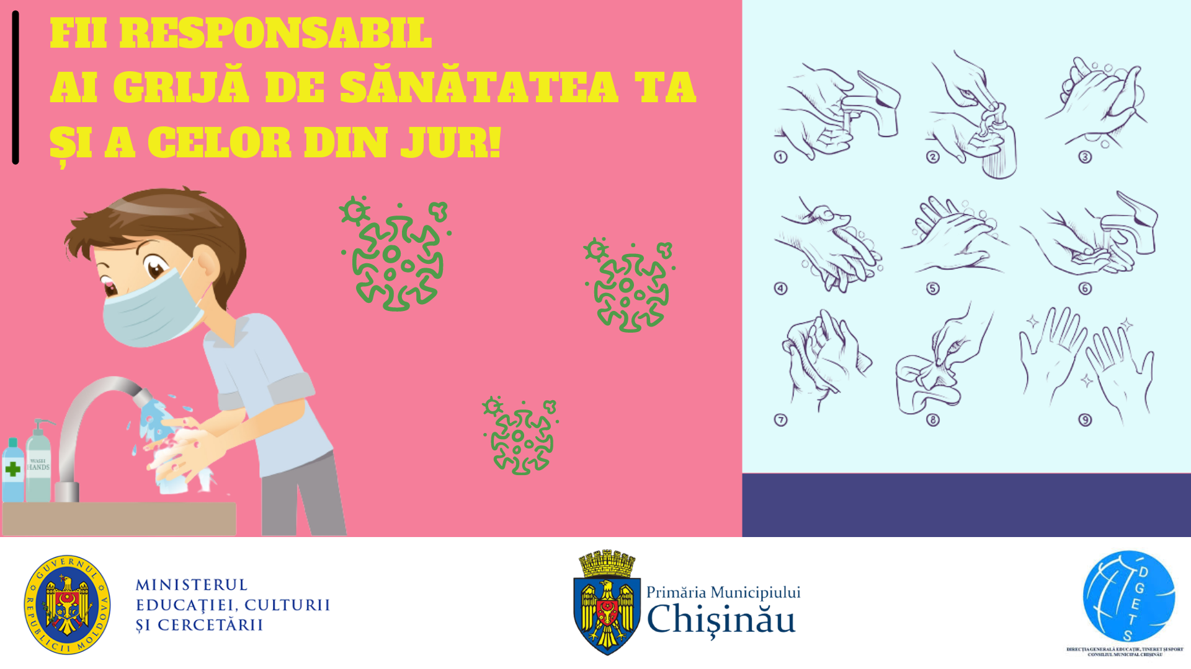](https://www.facebook.com/dgetschisinau/photos/a.222097457991305/1649836505217386/?type=3&eid=ARCade-Uq6p1o-jH02T8RsGaonyftB6eQOsU7XYz-TMJ9G-5Gevvrmxxmm3h8IV7dMXnQqkAQpBHW3N4&__xts__%5B0%5D=68.ARCLh6-A0bsjh2v8KVQiFil-D57QrScGqMtT7CUDqprHhQVhDwiIS9oMrHIZLLwQd6gpQtDrqxzlWhRn4KAbMQkfq3ZbHI7Bf0lHP09qGvqi638ttdUPKUx6yYxc1JGWI7E1MIx9ljf9gJt2zOKlEaEa4XqKunZtrh-VXRE2WLgmcG8sOPjIsGVkGEhcyOCPMCO2rX8Z2PxYBi7zdDTYKajawEwTQIRoJng1cssKRvSmEotomNUD635b3gkpy7wwi4etB9FBc5Cahf1iBvRQrkL0tG23ir7Cp45L0GHE_b2LOuCt9faQkA&__tn__=EHH-R)